Iniciamos organizando el diagrama para tener una lectura más sencilla y poder establecer mejor la cardinalidad entre las relaciones.

Se agregan las cardinalidades de las relaciones:

* Compra – Cliente: Un cliente puede iniciar una o más compras, y una compra puede ser iniciada por uno o más clientes (N:M)
* Alquiler – Cliente: Un cliente puede tomar uno o más alquileres, y un alquiler puede ser tomado por uno o más clientes (N:M)
* InfoVisitas – Cliente: Un cliente puede realizar una o más visitas, y una visita puede ser realizada por uno o más clientes. (N:M)
* Compra – Asesor: Una compra puede ser cerrada por un asesor, y un asesor puede cerrar una o más compras (N:1)
* Alquiler – Asesor: Un alquiler puede ser gestionado por un asesor, y un asesor puede gestionar uno o más alquileres (N:1)
* InfoVisitas – Asesor: Una visita puede ser guiada por uno o más asesores, y un asesor puede guiar una o más visitas (N:M)
* Compra – Inmueble: Una compra puede tener uno o más inmuebles, y un inmueble puede estar contenido en una compra (1:N)
* Alquiler – Inmueble: Un alquiler puede ofrecer uno o más inmuebles, y un inmueble puede ser ofrecido por un alquiler (1:N)
* Inmueble – Propietario: Un inmueble posee uno o más propietarios y un propietario posee uno o más inmuebles (N:M)

Procedemos a crear el archivo de workbench con la transformación del modelo entidad-relación.

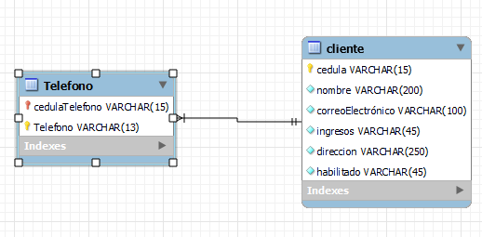

Al transformar la entidad cliente nos resultan dos tablas las cuales son cliente y teléfono, ya que como el atributo teléfono es multivalor se crea una tabla en donde se le asignen esos valores a una llave foránea que lo relaciona con un cliente

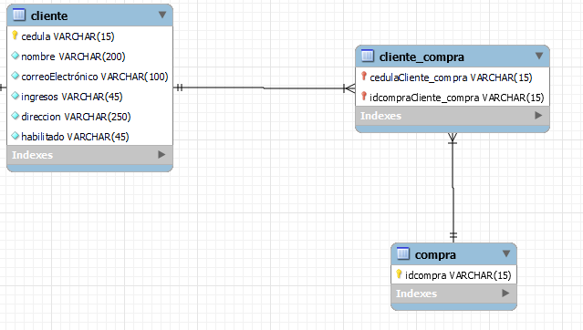

Hacemos la conexión entre cliente y compra con la tabla resultante gracias a su relación de una a mucho en donde se concatenan sus llaves primarias, foráneas

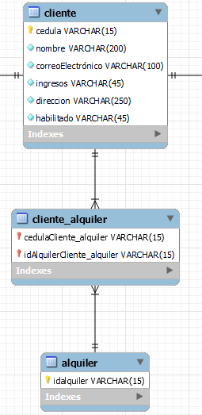

Seguimos con las conexiones de los clientes con los alquileres, en este caso también tenemos una conexión de muchos a muchos, por lo que se crea una tabla intermedia con las llaves primarias de las principales de ambas tablas y haciéndolas también foráneas

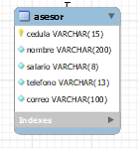

Se crea la tabla asesor y se empiezan a crear las llaves foráneas en las tablas compra y alquiler para hacer su conexión (1:N)

Luego se crea la tabla intermedia entre Asesor y InfoVisita gracias a su relación (N:M)

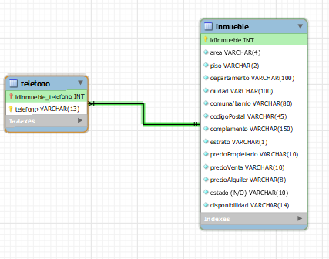

Se crea la tabla de inmueble y teléfono ya que es multivalor y se inicia la conexión con las demás tablas y se crea la tabla intermedia entre inmueble y visita

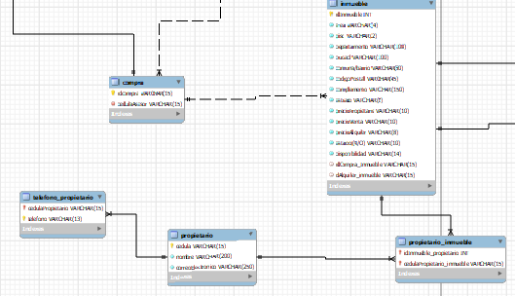

Se crea la tabla propietario, su teléfono y la tabla intermedia con inmueble

Se pasa del modelo relacional a Schema

Se inicia la creación de los 5 registros por tabla

Cliente:

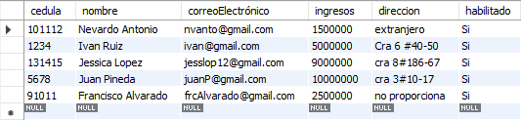

Telefono-Cliente:

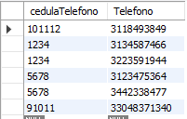

Asesor:

Compra:

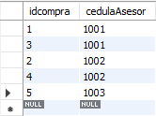

Cliente – Compra:

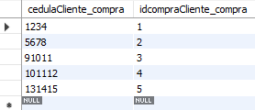

Alquiler:

Alquiler – Cliente:

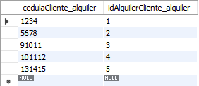

infoVisita:

Cliente - Visita:

Inmueble:

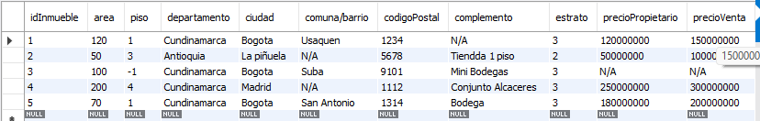

Inmueble – infovisita:

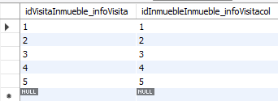

Teléfono-inmueble:

Propietario:

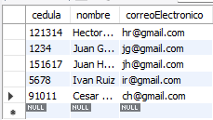

Telefono – propietario:

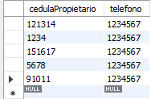

Propietario – Inmueble:

